PKP Polskie Linie Kolejowe S.A.
Biuro Komunikacji i Promocji
Zespół Rzecznika prasowego
ul. Targowa 74
03-734 Warszawa
tel. + 48 22 473 30 02
tel. kom. + 48 662 114 900
rzecznik@plk-sa.pl
www.plk-sa.pl
Warszawa, 14 lipca 2018 r.

Rail Baltica: zmieniają się stacje i mosty na trasie Sadowne – Czyżew
Postępuje budowa mostów na Bugu, Bojewce i Nowej Treblince. Pasażerowie stopniowo korzystają z nowych peronów. Wykorzystywane są już nowe tory. Za ponad 500 mln zł
PKP Polskie Linie Kolejowe S.A. modernizują odcinek Sadowne - Czyżew na trasie
Rail Baltica między Warszawą a Białymstokiem. Krótsze i wygodniejsze podróże zachęcą do podróżowania pociągami m.in. z Mazowsza i Podlasia.
Nowe mosty
Na mostach na Bojewce i Nowej Treblince wykonano już nowe konstrukcje na jednym torze. Przygotowywany jest montaż szyn. Budowany od podstaw 300-metrowy most na Bugu ma już trzy przęsła. Szykowane są do zabudowy dwa kolejne. Po zakończeniu prac nowy łukowy most przejmie ruch pociągów. Stara przeprawa zostanie wówczas rozebrana, a za rok we wrześniu będzie już gotowy nowy obiekt dla drugiego toru.
Wybudowany dwutorowy most kolejowy na Bugu oraz dobudowa drugiego toru na odcinku Prostyń Bug – Małkinia zapewnią płynny przejazd większej liczby pociągów. Dotychczas składy kursowały tylko po jednym torze, co ograniczało liczbę pociągów - przepustowość trasy.

Dla pasażerów wygodniejsze podróże
Na 35 km odcinku Sadowne- Czyżew 12 nowych, wyższych peronów z wiatami, ławkami, dostępnych dla osób z ograniczoną możliwością poruszania się, ułatwi obsługę na stacjach Małkinia, Sadowne oraz przystankach: Zaręby Kościelne, Kietlanka, Szulborze Koty i Prostyń Bug.
Na stacji Sadowne podróżni korzystają już z nowej krawędzi peronu. Zamontowano nowe oświetlenie. Pociągi jeżdżą nowym torem z wykorzystaniem przebudowanej sieci trakcyjnej. Na stacji Małkinia wykonawca buduje peron i przygotowuje nowy tor. Postępuje budowa nowego przejścia podziemnego, które zwiększy wygodę podróżnych w dostępie do pociągów. Wykonano pierwszy etap prac pod torami. Jest gotowy budynek Lokalnego Centrum Sterowania (LCS). Nowoczesne urządzenia zapewnią sprawny i bezpieczny przejazd pociągów. Podczas prac na odcinku Sadowne – Czyżew pociągi kursują obok robót po jednym torze.

Warszawa – Białystok poniżej 2 godzin
Kompleksowa modernizacja linii Rail Baltica zapewni sprawne podróże z Warszawy do Białegostoku. Pociągi pojadą szybciej - pasażerskie z prędkością do 160 km/h a składy
z towarami do 120 km/h. Większy poziom bezpieczeństwa zapewnią też nowe urządzenia sterowania ruchem kolejowym i zmodernizowane przejazdy kolejowo-drogowe. Zakończenie robót Sadowne – Czyżew zaplanowano na koniec 2019 r.
Na odcinku Warszawa Rembertów – Zielonka – Tłuszcz – Sadowne zasadnicze prace zostały
już zrealizowane. W przyszłym roku rozpoczną się roboty na podlaskim fragmencie Rail Baltica,
od Czyżewa do Białegostoku. Zakończenie modernizacji linii kolejowej do stolicy Podlasia planowane jest na 2021 r. Wówczas skróci się czas przejazdu między Warszawą
a Białymstokiem do poniżej 2 godzin. Inwestycja zapewni szybkie i sprawne połączenia kolejowe, przewóz ładunków oraz przyspieszy rozwój gospodarczy Podlasia.
Więcej na temat modernizacji Rail Baltica Rail Baltica - łączymy Mazowsze z Podlasiem

Prace są realizowane w ramach projektu: "Prace na linii E75 na odcinku Sadowne – Czyżew wraz
z robotami pozostałymi na odcinku Warszawa Rembertów – Sadowne" i finansowane z unijnego instrumentu „Łącząc Europę” (CEF).
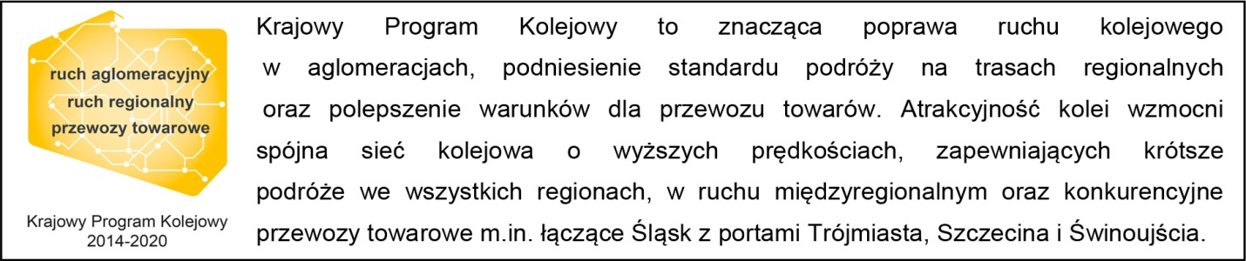
,,Wyłączną odpowiedzialność za treść publikacji ponosi jej autor. Unia Europejska nie odpowiada
za ewentualne wykorzystanie informacji zawartych w takiej publikacji”

Kontakt dla mediów:
Karol Jakubowski
Zespół prasowy
PKP Polskie Linie Kolejowe S.A.
rzecznik@plk-sa.pl
T: + 668 679 414

